Наглядно-игровые пособия и дидактические игры
в построении развивающей предметно - пространственной образовательной среды в ДОУ.
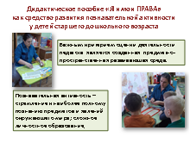 | Одним из важнейших факторов формирования и развития личности ребенка является окружающая среда. Особое место в построении развивающей предметно-пространственной образовательной среды в ДОУ отводится наглядно-игровым пособиям и дидактическим играм.
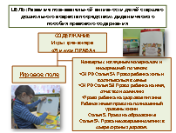 | Для себя я поставила задачи из 3 ключевых слов РАЗРАБОТАТЬ, ИЗГОТОВИТЬ и ПРАКТИЧЕСКИ ПРИМЕНИТЬ дидактическое пособие по правовому воспитанию в работе с детьми старшего дошкольного возраста. Если у Вас возник вопрос «Почему пособие с правовым содержанием?» Тема моего самообразования ПРАВОВОЕ ВОСПИТАНИЕ. Пособие вы можете посмотреть…оно перед Вами состоит из игрового поля(ФЛАНЕЛЕГРАФ) и конвертов с картинками и заданиями
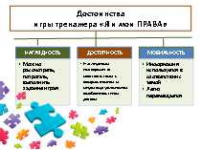 | Данное пособие соответствует образовательным задачам основной образовательной программы нашего детского сада и требованиям ФГОС
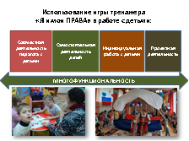 | Основная ценность пособия заключается в его универсальности – его с лёгкостью можно использовать на занятиях по познавательному и речевому, социально - коммуникативному и художественно - эстетическому развитию
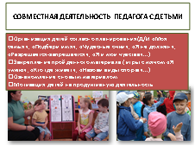 | Сейчас я предлагаю, используя пособие, немного поиграть, вспомним этапы взросления человека.  ПРАВО НА ИМЯ -----Тема  используя игровое поле и картинки  Жила была семья МАМА и ПАПА…у них произошло радостное событие – на свет появился малыш! Папа и мама стали думать, как им назвать малыша. Как вы думаете, можно ли ребёнка оставить без имени? Почему? Да, у каждого человека есть своё имя. Уверена, что у Вас самые красивые имена. А может ли имя расти? У меня к Вам просьба…если Вы желаете с познакомиться, дайте мне знать УЛЫБНИТЕСЬ….правила простые говорит тот у кого мяч ОБРАЗЕЦ когда я была маленькой меня звали Оксана, сейчас я Оксана Ивановна
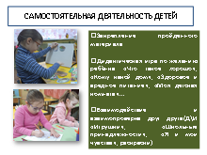 | При самостоятельной деятельности мы играем, закрепляем знания и взаимодействуем  Самостоятельная деятельность важна для формирования личностных качеств ребёнка и его успешности во взрослой жизни.
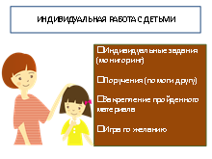 | Из опыта работы, могу уверено сказать, ДЕТЯМ НРАВЯТСЯ ПОРУЧЕНИЯ. Поручить значит обязать, выполнить. Тимофей, расскажи Ангелине про школьные принадлежности…или Сергей, выбери и раскрась для выставки рисунок на тему ПОЛЕЗНЫЕ ПРОДУКТЫ пригласи для рисования друга
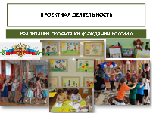 | Дидактическое пособие, успешно применяется в организации проектной деятельности
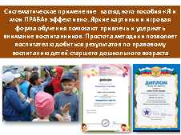 | Всем педагогам рекомендую использовать такой дидактический материал в работе с детьми, так как он  - повышает познавательную и речевую активность и мотивацию детей;  - обеспечивает вариативность и разнообразие предлагаемых заданий;  - индивидуализирует педагогический процесс;  - способствует повышению результативности познаний детьми сложной темы по правовому воспитанию увлекательной форме.

